# LAPORAN TUGAS KELOMPOK MATA KULIAH: MOBILE PROGRAMMING

## Identitas Kelompok

|  |  |
| --- | --- |
| Nama Kelompok | Kelompok 2 |
| Anggota Kelompok | * 22108020082 Marina Adissa Damayanti * 221080200153 Gilang Muhammad * 221080200010 Muhammad Reyhan Akbar S * 221080200019 Fredieq Nur Muhammad |
| Kelas | B1 Informatika |
| Dosen Pengampu | Moch. Fauzan, S.Kom, M.Kom |
| Judul/Topik Tugas | Profil Mahasiswa |
| Tanggal Pengumpulan |  |

## Tujuan Tugas

Tujuan dari proyek ini adalah untuk memahami dan menerapkan konsep dasar pengembangan aplikasi menggunakan Flutter, yang meliputi pemahaman struktur dan prinsip kerja widget, implementasi berbagai widget dasar seperti Text, Image, Icon, dan Button, serta penerapan layout dan navigasi antarhalaman. Melalui proyek ini, diharapkan mampu mengembangkan sebuah aplikasi sederhana berupa profil atau biodata mahasiswa yang menampilkan informasi seperti Nama, NIM, Jurusan, Email, Nomor telepon, dan Foto profil, serta menyediakan tombol Edit Profil untuk mengubah data keseluruhan.

## Deskripsi Proyek

Proyek dalam pembuatan Profil Mahasiswa dirancang untuk menampilkan dan mengelola biodata mahasiswa. Aplikasi ini berfungsi sebagai media untuk menampilkan informasi pribadi seperti nama lengkap, NIM, program studi, dan foto profil, serta menyediakan fitur Edit Profil yang memungkinkan pengguna memperbarui data mereka. Dalam proyek ini, berbagai widget dasar Flutter seperti Text, Image, Icon, dan Button digunakan untuk membangun antarmukan. Selain itu, juga menerapkan konsep layout (seperti Column, Row, dan Container) untuk menyusun tampilan secara terstruktur, serta navigasi antarhalaman untuk berpindah antara halaman utama dan halaman edit profil.

## Analisis dan Perancangan

Aplikasi ini dirancang agar pengguna dapat melihat data diri serta mengedit informasi biodata mereka. Pada tahap perancangan, pada aplikasi ini terdapat tiga halaman, yaitu halaman awal menampilkan icon profil mahasiswa, lalu di halaman kedua atau halaman biodata yang menapilkan Nama, NIM, Jurusan, Email, Nomor Telepon, dan Foto, lalu kita ada juga button untuk mengedit data profil. Kemudian ada Halaman Edit Profil yang berisi form untuk memperbarui informasi biodata.

Fitur utama : Tampilan profil mahasiswa, Edit data pribadi, Ganti foto profil dari file explorer, Navigasi antar halaman

1. Tampilan:

* Header biru tua dengan teks putih
* Avatar besar di tengah
* Formulir input dengan tampilan yang rapi, minimalis, dan mudah digunakan

1. Interaksi:

* Klik Foto Profil untuk memilih gambar
* Tombol “Edit Profil” untuk masuk ke halaman edit
* Tombol “Simpan” untuk menyimpan perubahan

1. Sketsa atau Mockup Desain Aplikasi

* Halaman profil : Foto Profil, data mahasiswa, tombol edit
* Halaman edit : form input dan Foto Profil yang bisa diganti

1. Struktur Widget yang Digunakan

* Scaffold : struktur utama halaman
* Column dan Row : menyusun layout vertikal dan horizontal
* Container : membungkus elemen dengan padding dan warna
* CircleAvatar : menampilkan foto profil
* TextField : input data
* ElevatedButton : tombol aksi
* Image.memory : menampilkan gambar dari file explorer (Flutter Web)
* Navigator : untuk berpindah antar halaman

## Implementasi Program

|  |
| --- |
| Future<void> pickImage() async {  final picker = ImagePicker();  final picked = await picker.pickImage(source: ImageSource.gallery);  if (picked != null) {  final bytes = await picked.readAsBytes();  setState(() {  imageBytes = bytes;  });  }  } |

Fungsi ini membuka file explorer dan menyimpan gambar sebagai Uint8List agar bisa ditampilkan di Flutter Web.

|  |
| --- |
| Image.memory(imageBytes!, fit: BoxFit.cover) |

Digunakan untuk menampilkan gambar yang dipilih langsung dari memory, bukan dari path file.

|  |
| --- |
| Navigator.pop(context, {  'name': nameController.text,  'nim': nimController.text,  ...  'imageBytes': imageBytes,  }); |

Data yang diedit dikirim kembali ke halaman profil untuk ditampilkan.

## Hasil dan Pembahasan

* Halaman Utama Login

Pada halaman ini berisi tampilan utama dari aplikasi Flutter Web yang menampilkan halaman login untuk mahasiswa yang berisi Name untuk user dan password

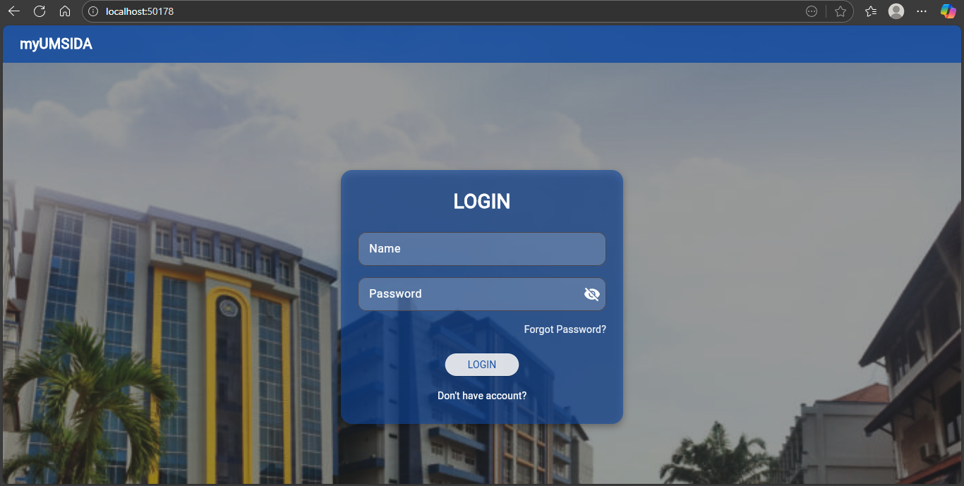

* Halaman Sign Up

Pada halaman ini digunakan untuk membuat atau mendaftarkan Name atau user dan password baru untuk mahasiswa yang tidak memiliki akun untuk login.

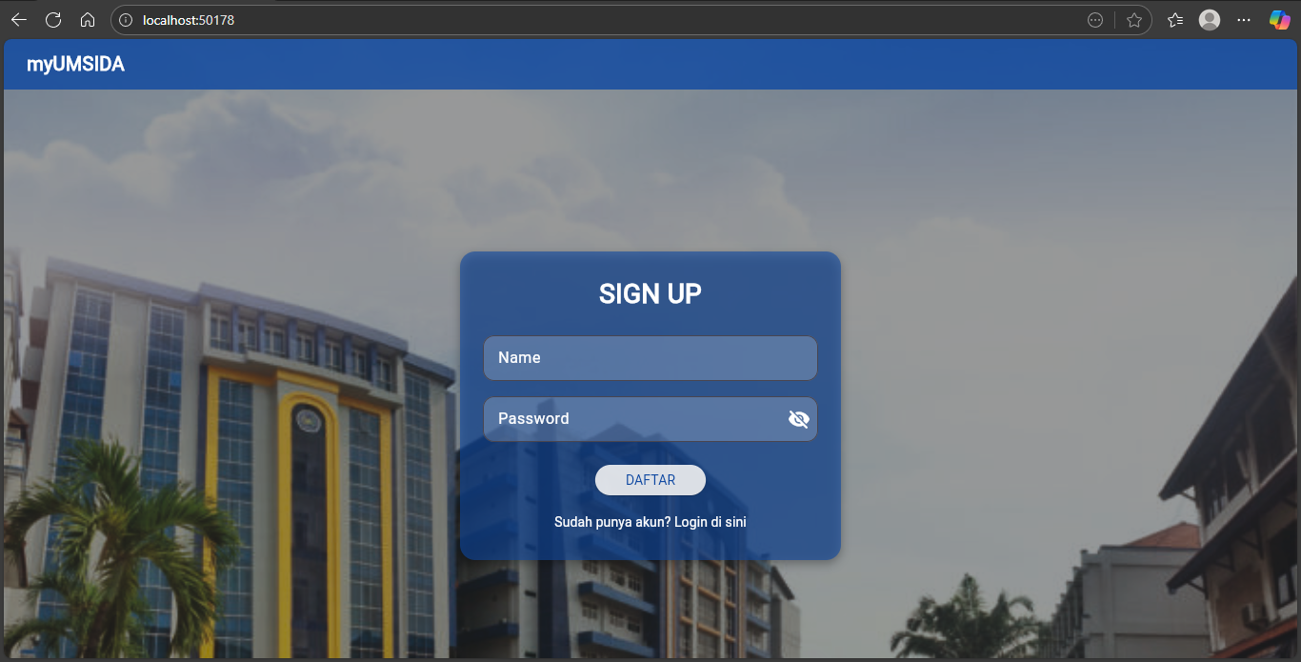

* Halaman Dashboard

Pada halaman ini berisikan berita terbaru di Kampus, dan ada juga menu Dashboard, Profile Mahasiswa, Fakultas, Visi Misi

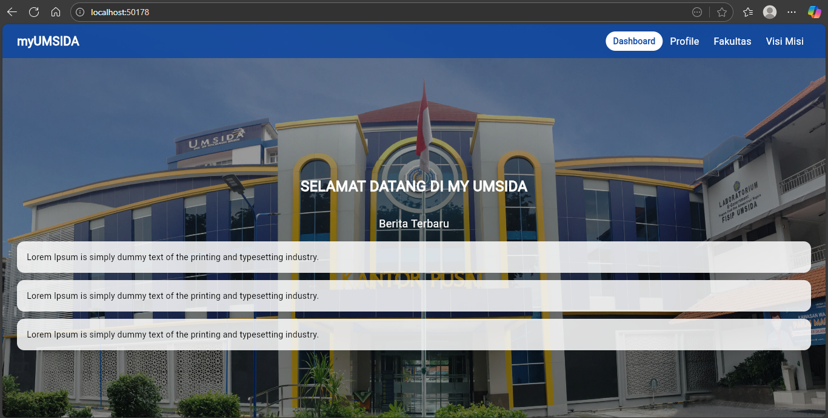

* Halaman Data Profile

Pada halaman ini berisikan foto profil, nama mahasiswa, NIM, fakultas/prodi, alamat, email, dan no telepon. Dan di halaman ini kita bisa mengklik tombol Edit Profile untuk mengedit data mahasiswa. Di halaman ini terdapat tombol Edit Profile dan Logout

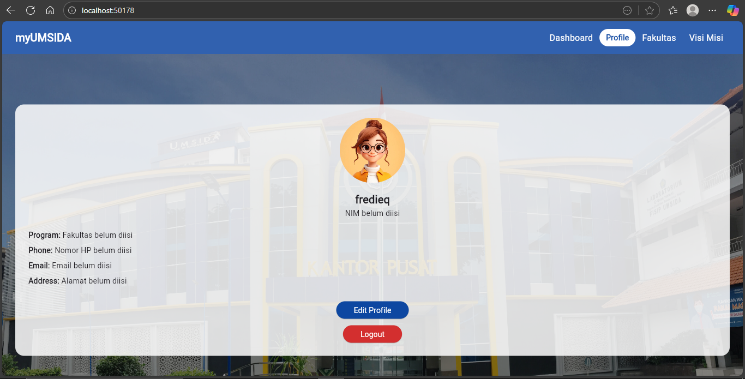

* Halaman Edit Profile

Pada halaman ini mahasiswa bisa melakukan edit foto profil, nama mahasiswa, NIM, fakultas/prodi, email, alamat, dan no telepon.

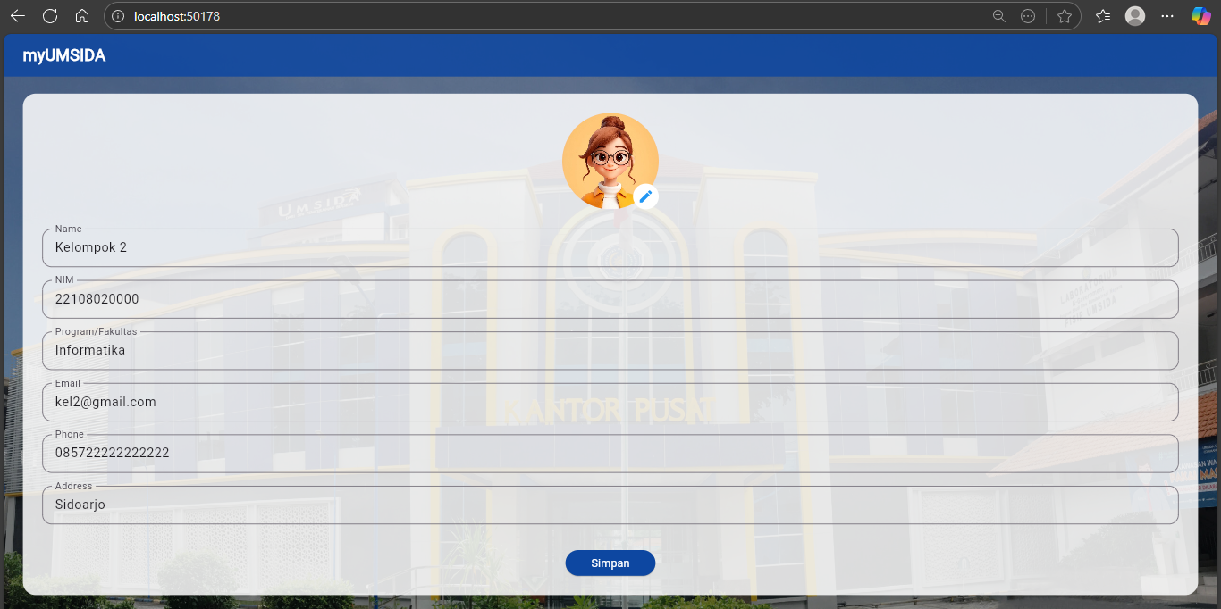

Setelah edit selesai mahasiswa akan diarahkan ke Halaman Data Profile.

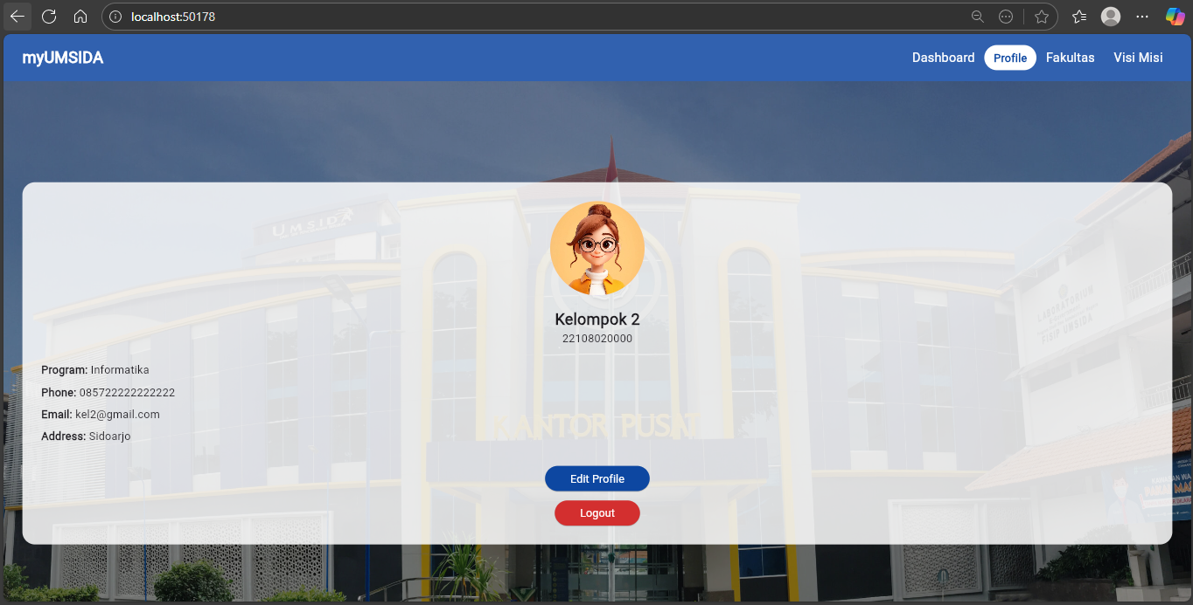

* Halaman Fakultas

Halaman ini menanpilkan daftar fakultas di Umsida

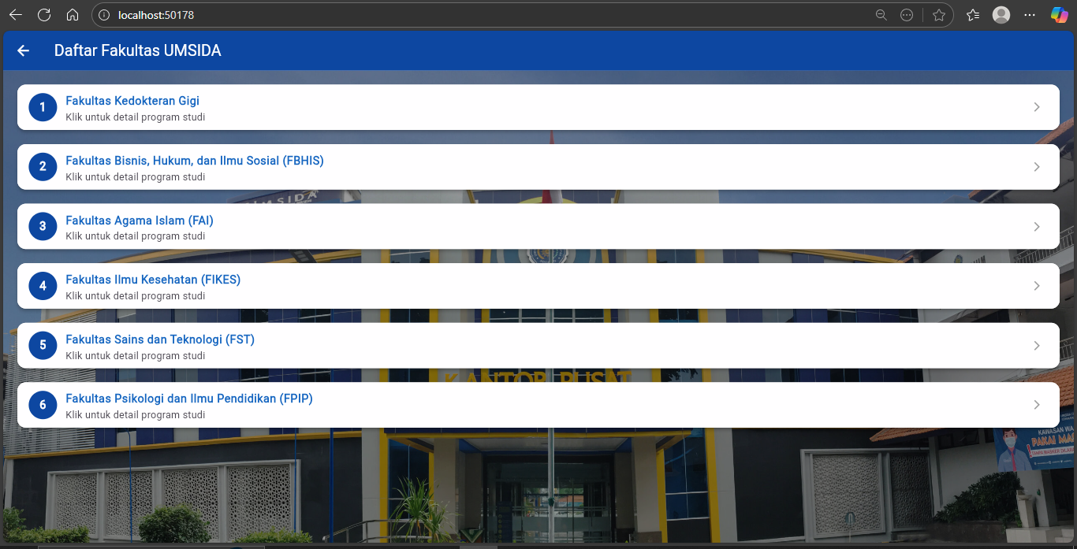

## Kesimpulan

Proyek ini berhasil memenuhi kebutuhan dasar aplikasi profil mahasiswa. Pengalaman yang diperoleh meliputi:

* Penggunaan dan untuk menampilkan gambar profil secara langsung dari memory, menggantikan yang tidak didukung di Flutter Web.
* Pengaturan layout yang responsif dan adaptif, menggunakan untuk mencegah overflow pada berbagai ukuran layar.
* Navigasi antar halaman menggunakan dan , serta pemanggilan ulang data dengan untuk memastikan data yang ditampilkan selalu terbaru.
* Penyimpanan data profil per pengguna menggunakan dengan sistem prefix () agar data tidak tertimpa antar akun

Kendala yang dihadapi:

* FileImage tidak kompatibel di Flutter Web, sehingga diganti dengan Uint8List dan base64Encode/base64Decodevuntuk menyimpan dan menampilkan gambar.
* Layout sempat overflow pada tampilan mobile namun diatasi dengan SingleChildScrollView dan penyesuaian margin serta padding.
* Ketika di refresh data yang sudah ada hilang, berhasil di atasi dengan memanggil ulang fungsi loadProfile() di initState() agar data dimuat kembali secara otomatis saat halaman dibuka.

## Daftar Pustaka

[1] A. Firdaus, D. Bin Zainal, W. I. Firdaus, T. Komputer, dan P. Sriwijaya, “Implementasi Flutter Dalam Aplikasi Pencarian Rumah Kost Berbasis Mobile,” vol. 15, no. 1, hal. 828–836, 2023.

[2] F. A. Wicaksono, R. R. Prasetya, M. Naufal, dan A. Fadilah, “ANALISIS PERBANDINGAN FRAMEWORK PENGEMBANGAN APLIKASI MOBILE CROSS-PLATFORM : STUDI KASUS FLUTTER DAN REACT NATIVE,” vol. 25, no. 1, hal. 17–25, 2025.

[3] S. S. Munthe, “Dasar Flutter Dalam Pengembangan Aplikasi Profil,” no. December, 2021.